

TECNOLÓGICO NACIONAL DE MÉXICO

Instituto Tecnológico de Chihuahua II

|  |
| --- |
|  |
| **PRÁCTICA 2** |
| Desarrollo de aplicaciones web |
|  |
| **[02/02/2016]**  Juan Humberto Chacón Holguín  13550355 |

**Conceptos de la práctica 2**

Como declarar una clase

Para darle formato (aplicar un diseño, un aspecto) a un elemento de html como puede ser un <p> se utilizan las clases (class), que van definidas en la hoja de estilos.

Así pues, se crea en la hoja de estilos la clase "importante" y se aplicará a aquellos párrafos que se quieran resaltar.

En el archivo CSS (que es un simple archivo de texto, pero que tiene la extensión .css) definirá la clase "importante", las clases siempre se definen poniendo un punto (.) delante.

Ejemplo:

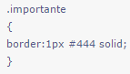

Imagen 1: Ejemplo clase en css.

**Conceptos de la práctica 3**

Encabezados

Para escribir encabezados se dispone de las etiquetas <h>.

Esta etiqueta viene acompañada de un número, desde el 1 hasta el 6, predefiniendo éstos el tamaño del encabezado. Así, <h1> sería el encabezado más grande mientras que <h6> sería el más pequeño.

Ejemplo:

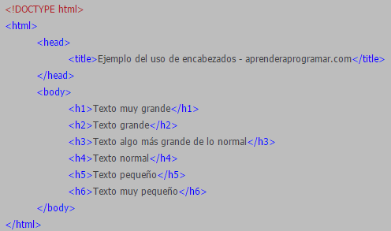

Imagen 1: Ejemplo de encabezados.

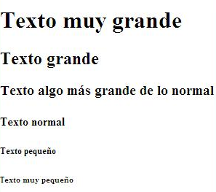

Imagen 2: Ejemplo de encabezados.

Eventos de la Etiqueta <input>

|  |  |  |
| --- | --- | --- |
| Evento | Valor | Descripción |
| onblur | script | El script corre cuando el elemento pierde el foco ya sea con el mouse o por navegación con tabulador. |
| onchange | script | El script corre cuando el valor de entrada ha sido modificado. |
| onfocus | script | El script corre cuando el foco se dirige hacia un elemento, ya sea con el mouse o por navegación con tabulador. |
| onselect | script | El script corre cuando el usuario selecciona texto de un campo de texto. |
| onkeydown | script | El script corre cuando se pulsa una tecla. |
| onkeypress | script | El script corre cuando se pulsa y se suelta una tecla. |
| onkeyup | script | El script corre cuando una tecla se suelta. |
| onclick | script | El script corre cuando se hace clic con el mouse. |
| ondblclick | script | El script corre cuando se hace doble clic con el mouse. |
| onmousedown | script | El script corre cuando el botón del mouse se pulsa cuando está encima de un elemento. |
| onmousemove | script | El script corre cuando el mouse se mueve mientras está sobre un elemento. |
| onmouseout | script | El script corre cuando el mouse se aparta de un elemento. |
| onmouseover | script | El script corre cuando el mouse se sita sobre un elemento. |
| onmouseup | script | El script corre cuando el botón del mouse se suelta cuando está encima de un elemento. |

<http://www.virtualnauta.com/html-etiqueta-input>

<http://aprenderaprogramar.com/index.php?option=com_content&view=article&id=489:encabezados-html-h1-a-h6-parrafos-aplicar-estilos-y-etiqueta-pre-texto-preformateado-ejemplo-cu00715b&catid=69:tutorial-basico-programador-web-html-desde-cero&Itemid=192>

<http://html.conclase.net/w3c/html401-es/present/styles.html>